Мій педагогічний досвід

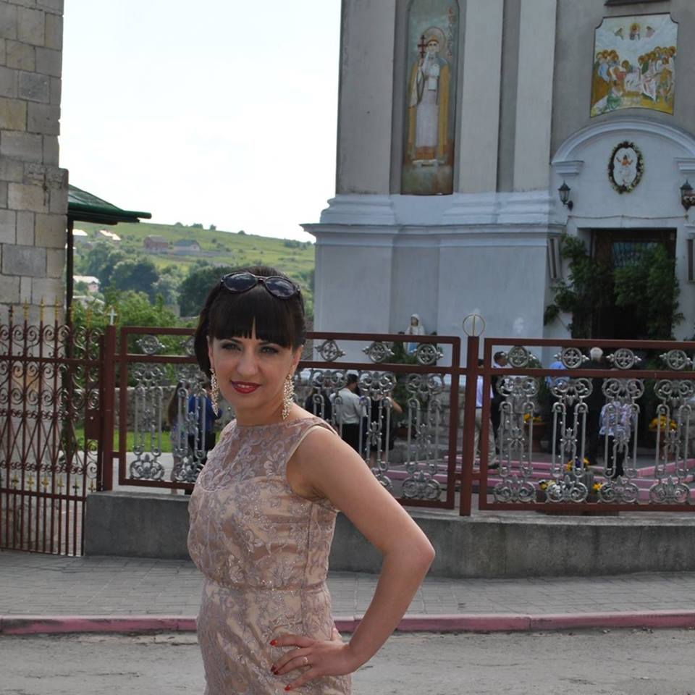Мені 41 рік. Я маю 23 роки пед. стажу, але, як не дивно проходжу тритижневі курси разом з вчителями-початківцями, тому, що я вчитель- спеціаліст. Початкові класи.

«Чому?» - виникнуть запитання. Тому я хочу поділитися з вами своїм життєвим і педагогічним досвідом, щоб застрахувати від помилок молодих вчителів і щоб не зупинялися на досягнутому, і знали що навіть в 41 нічого не пізно.

Я ще маленькою дівчинкою знала чого я хочу. Я вчила своїх подружок, ляльок. І в 19 років почала працювати вчителем початкових класів. Моїм випускникам уже по 26-27 років. Є судді, є лікарі, є які працюють у поліціі, вихователі і вчителі. А, найголовніше, що всі дорослі, мають свої сімї. Не можу не згадати випадку, який був місяць тому. Йду я на роботу, зупиняється мені машина «Оксана Василівна, - сідайте!» - сказав мій випускник Степан. Відкриває двері чоловік вищий за мене на голову - це хлопчик, якого я називала Степанком, якби не блакитні очі, то не знаю, чи впізнала би. Приємним було те, що він сказав, що дотепер пам’ятає як цокали мої каблучки. І як я їх вчила склад числа і девіз: «В нас немає «Ти», немає «Я,» в нас єдиний клас, одна сім'я», – ці слова є актуальними для нього і зараз.

Склалися обставини так, що я після двох років декрету не пішла працювати в школу. А продовжила свою пед. діяльність у РКБДЮТ керівником гуртка «Дитячий театр» (мені було дуже страшно, тому що досвіду роботи не мала ніякого). Але вчилася разом з дітьми. Я відчувала. що це не моє, хоча у мене ніколи не було проблем з дітьми, я легко знаходила з ними спільну мову і ми неодноразово були пеерможцями обласних конкурсів. (Діти були різного віку від 8 до 17 років). Але, я завжди в душі залишалася дитиною і не стидалася дітям показати як грати ту чи іншу роль. Дуже жалію, що сімейні обставини були сильніші за мене і я не вернулася працювати в школу. Але завжди потрібно шукати якийсь позитив. Моя доця - моя гордість. Каже, що якби ти не вела драму, я би не подолала страх перед сценою і не поступила би в університет … Але любов до вчительства не покидала мене. І я на базі РКБДЮТ **створила Школу раннього розвитку - «Малючок» («Впевнений старт»).** Це коштувало багато зусиль і нервів, мене ніхто не підтримував. Я розвішувала оголошення, сама складала програму, закупляла за свої гроші весь матеріал. але з Божою підтримкою і любов'ю до дітей мені все вдалося. Дана школа уже працює 12 років. Батьки до неї записують дітей рік наперед. Знання, уміння і навички формуємо з допомогою певних алгоритмів – правил, але усе це робиться легко та невимушено, не нав’язливо, в ігровій формі. **«Ми навчаємось - граючись» - це стало моїм кредом, кредом створення цього гуртка.** Кожен урок має певний ціннісний зміст. На уроці задіяні усі рецептори дитини – і зір, і слух, і дотик, я зрозуміла, щоб дитині легше сприйняти нову тему і її засвоїти і запам’ятати. Я вирішила використати міжпредметні зв’язки. Наприклад, якщо на уроці «Навчання грамоти» діти вивчали букву С, шукали подібність цієї букви в приміщенні, малювали її на папері, ліпили її, писали її в муці, кожен був скульптором, художником, композитором. Діти, які боялися розмовляти розкривали себе, тому що кожна дитина хотіла получити **найвищу нагороду (наклейки**). Для того щоб стимулювати інтерес, і розворушити дітей неговірких, я переможцям давала 10 наклейок, той хто другий 9 і т. д. Це було на кожному уроці. Праця полягала в тому, що діти мали написати букву, зліпити її, намалювати, а потім прочитати. І хто швидше це зробив, забирав свої наклейки і йшов гратися в ігровий куточок. На закріплення я дітям читала оповідання про тваринку (яка починалася з тієї букви, яку ми вивчаємо), то вже на уроці «У світі природознавства» вони дізнаються про класову та видову приналежність цього птаха, спосіб життя, а останнім часом почала їм записувати відео-фрагменти з цими звірятами, а на уроці музики закріплювали це співом. Крім уроків фізкультури, кілька разів упродовж кожного уроку учні робили музичні паузи з елементами фізичних вправ і танцювальних рухів, виконували вправи для очей, застосовували релаксуючі елементи. Особливим є і те, що навчання читанню починаємо без Букваря, в нас є хатка, у віконечко заходять букви приголосні і виходять до голосних , щоб познайомитися із ними.

**Головні мої правила** – дитина може бути успішною і має бути успішною у школі, дитині має бути цікаво на уроках, комфортно в класі. Я стараюся виявити і повністю реалізувати творчий потенціал кожної дитини, дозволити їй акліматизуватися в середовищі однолітків і не боятися йти до школи. І на практиці я дійсно бачу, що інтерес до навчання у дітей зростає з кожним днем все більше і більше, видно, що їм весело, приємно проводити час у «Впевненому старті». Дітки приходять різні, не можуть відійти від мами, але я приходжу і шепчу на вушко : «Докажи всім , що ти доросла - справжня принцеса, дорослий - справжній козак.» Дитина відпускає руку мами і йде сідає до класу…Вони тут так згуртовуються, що батьки потім їх так і віддають всіх до одного вчителя.

**На уроці «Ознайомлення з цифрами і числами**» ми працюємо так. В ігровій формі підходимо до вивчення даної цифри. Завжди зачитую якусь казочку, а потім вчимо віршик на цю цифру. Наприклад цифра 2, в неі кругла голова, довгий хвіст зігнута шийка і от це от бачиш - двійка.. А на закріплення, я дітям одягаю кулончики з числами. На землі теж стоять цифри і я цитую віршик, діти відшукують свою цифру на землі, а тоді ми танцюємо таночок «Ти лети веселий бубон».

**Знайомство** на гуртку «Впевнений старт» я проводжу у вигляді **Телевізора**. Дитинка яка виходить - виступає у ролі артиста, а всі ми беремо пульт і є телеглядачами. Діти настільки жваво розповідають про себе, що забувають про свою сором’язливість. Кожен називає своє ім’я, своїх батьків, братиків, сестричок; і що любить їсти; і чим любить займатися. Після того я цілую кожного, потискаю руку і вручаю емблему «Впевнений старт». Вони горді сідають за парти.

Я дуже звикаю до своїх вихованців і вони стають **частинкою мене,** і тому мені було дуже важко 11років поспіль прощатися зі своїми дітьми і віддавати їх вчителям. І тому я вирішила піти **працювати в сільську школу і взяла 1 клас.** Діти у селі відрізняються від міських. В місті учні ідуть підготовлені до школи, вміють читати, рахувати. У класі лише 5 учнів Але мені з ними було набагато важче починати працювати, ніж з моїми малючками. Вони не знали букв, цифр. Попався такий підбір, що дуже несміливі і малоговіркі. Але дуже хороші дітки. В першу чергу, що я зробила – це перед уроком проводила **вітання** (до речі зараз це вимагає фінська система навчання). На урок я приходжу з **Веселунчиком і Сумунчиком (пальчикові іграшки – клоуни).** Ми ставали в коло беручись за руки і в залежності в кого який настрій, передаємо клоунів один одному і вітаємося з ними. Усміхаємося і кажемо комплімент одне одному (при цьому гладили одне одного по голівці, щоці, або за руку віталися В даний час ми уже другокласники і завжди ускладнюємо своє вітання, компліменти (на певну букву, на яку починається ім’я кожного), або В (Веселунчик), С(Сумунчик), залежно від настрою дитини.

* **Кожен урок читання починаю з художньої книги (кожна дитина має в своїй пачечці по 5 книг і витягує і читає її 5-7 хв).**

Дітям, яким важко розповідати, я даю пару хвилинок, щоб вони намалювали свою книг. І так діти мають можливість виступати у вигляді різних ролей - художників, редакторів. письменників. Кожен має 2 хв. щоб зробити рекламу своїй книзі. І хто найкраще зробить це - одержує нагороду **«Кращий читач**»(ми це визначаємо більшістю голосів. Хто яку книгу хоче прочитати)

-**На всіх уроках нагородами виступали наклейки**. Хто назбирав більше, як 5 наклейок, з кожного предмету, отримував **емблему: «Кращий читач», «Найкращий математик», «Художник», «Природознавець**» І за кожну нагороду, я вішала діткам на стенд: читачам-книжечки, мовознавцям-зірочки, природознавцям-ялиночки….

**- В другому класі, я наклейки замінила кружечками: зеленими, червоними і жовтими (Сфітлофор). І дитина сама в кінці уроку себе оцінює.**

**- Кожну тему я закріплюю презентацією на моніторі, співаємо, придумуємо казки і їх інсценізуємо. Вивчаємо гарні українські пісеньки. Використовуємо і мультфільми українською мовою, аналізуємо, з них діти навчаються, як бути добрими, дружними, справедливими**. Біда в тому, що мало діток, і важко працювати в групах, неможливо**.**

Ялюблю завжди відкривати щось нове. Мене дуже зацікавив проект «Інтелект України», мені подобається, що там зібрано всі новітні методики і все це закріплюється відеоматеріалами, наочністю, зберігаючи міжпредметні зв’язки. В основу взято технологію «Піснезнайко». Саме головне в моїй роботі - це бачити результат своєї праці: як дитина змінюється, росте, розвивається. У школі я забуваю про свої проблеми, тішуся з учнями їхніми перемогами і розділяю невдачі,  допомагаю дитині знайти себе та гармонійно і правильно розвивати свій потенціал; застосовувати особистісно орієнтований підхід, узгоджуючи інтереси усіх дітей класу; спрямувати на шлях, який дитина зробить своєю дорогою.

**Моєю мрією є відкрити приватну школу.  
Школа, куди хочеться йти щоранку. Школа, в яку з радістю біжать щоранку і діти, і дорослі. Школа, де в просторих коридорах живе дитячий запал. Школа, де класні кімнати заповнює невичерпний інтерес до нових знань та відкриттів. Школа, яка враховує наймізерніші потреби учнів. Школа, яка розташована далеко від багатогодинних виснажливих та нещадно поглинаючих найцінніше – час дитинства - шуму і заторів.**

Я вірю, що мрії збуваються. Тому раджу молодим вчителям ніколи не здаватися. Поєднувати роботу з кар’єрою, і не боятися ділитися своїм досвідом роботи, як це робила я… Але ніколи не пізно. Навіть все розпочати в 40 років.